Compte rendu

pour commencer j’ai fait un nouveaux code Arduino pour le capteur GPS avec la Trame NMEA cela me permet de recevoir origine du signal , heure que sa à été enregistrée , la latitude et la longitude

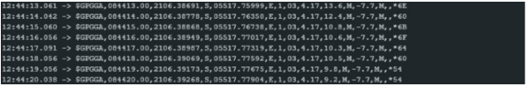

ci dessus on peut voir tout les information récupérer avec la trame GPGGA (pour GPS Fix et Date)

puits on récupérer la trame GPGGA sur TTN codée en payload puits quand on les traduit ca nous donne belle est bien la bonne cordonnée

